BOJANJE PISANICA

1. PRIPREMITI JAJA, LIŠĆE I GRANČICE TE STARE NAJLON ČARAPE
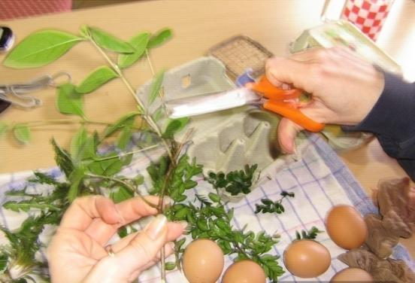

2. LISTIĆE PRISLONITI NA JAJE. JAJE ZAMOTATI U ČARAPU.
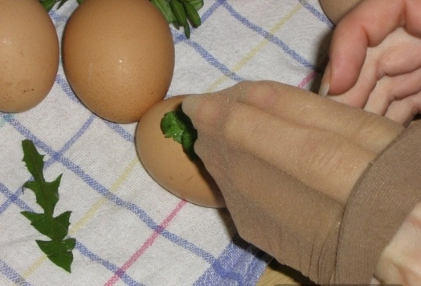

3. ČVRSTO ZAVEZATI ČVOR OKO JAJETA.
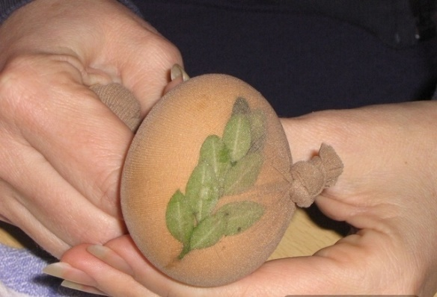

4. U POSUDU STAVITI VODU, MALO OCTA I LJUSKE CRVENOG LUKA. JAJA STAVITI U ISTU POSUDU I KUHATI OKO 30 MINUTA
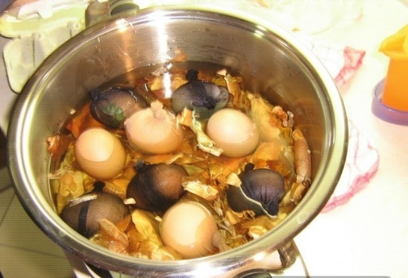

5. OSTAVITI NEKO VRIJEME NAKON KUHANJA JAJA U POSUDI. KADA SE OHLADE, IZVADITI IH I ODSTRANITI ČARAPU I LISTIĆE SA SVAKOG JAJETA. NOSITE ZAŠTITNE RUKAVICE!
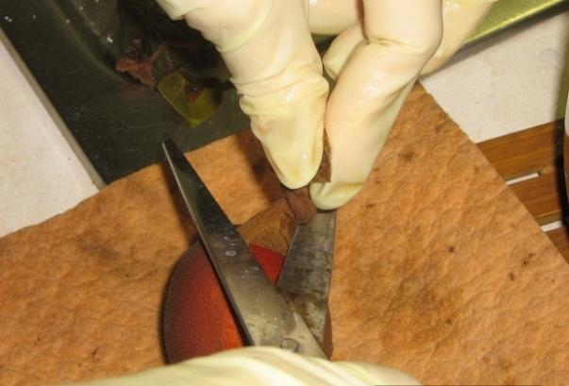

6. JAJA PREMAZATI KOMADIĆEM SLANINE ILI VATOM NATOPLJENOM ULJEM KAKO BI DOBILA SJAJ.
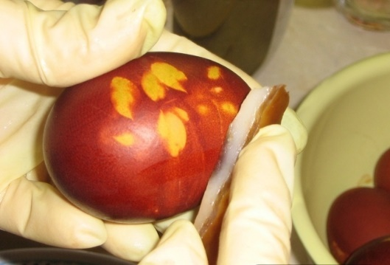

Napomena: Materijal preuzet iz prezentacije Školske knjige na internetskoj stranici https://www.e-sfera.hr/dodatni-digitalni-sadrzaji/b5f27ac8-a97f-4608-b49b-82b994f0d877/

